
Организаторы:
ЗАЯВКА НА УЧАСТИЕ В ВЫСТАВКЕ ГЕОСТРОЙ - 2026 В РАМКАХ МЕЖДУНАРОДНОЙ КОНФЕРЕНЦИИ
Название компании
 |  |  | (для надписи на выставочном стенде, в списке участников, в каталоге выставки и др.)
Полное название организации
 |  |  | (юридическое название для документов)
Индекс |  | Почтовый адрес организации
Тел.: | ( ) |  |  | E-mail |  |  |  | Сайт
Ответственный за участие в выставке: Ф.И.О., должность, телефон |  |  |  |  |  |  | _____________________________________________________________________
ИНН/КППП ______________________________ Банк (р/с, БИК, к/с)
_______________________________________________________________________________________________________________________
Выберите направление деятельности Вашей организации:
☐ Производство ☐ Научные разработки ☐ Продажа оборудования и услуг ☐ Программное обеспечение

Настоящей заявкой, подтверждаем участие в выставке и просим предоставить:
☐ Вариант 1 Информационная стойка (размер 1х05х1, внутренняя полка, оклейка: логотип компании, название компании), 1 барный стул, стойка для литературы – 45 000 рублей;

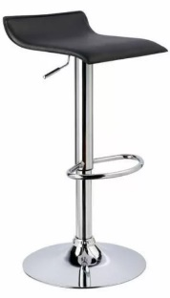
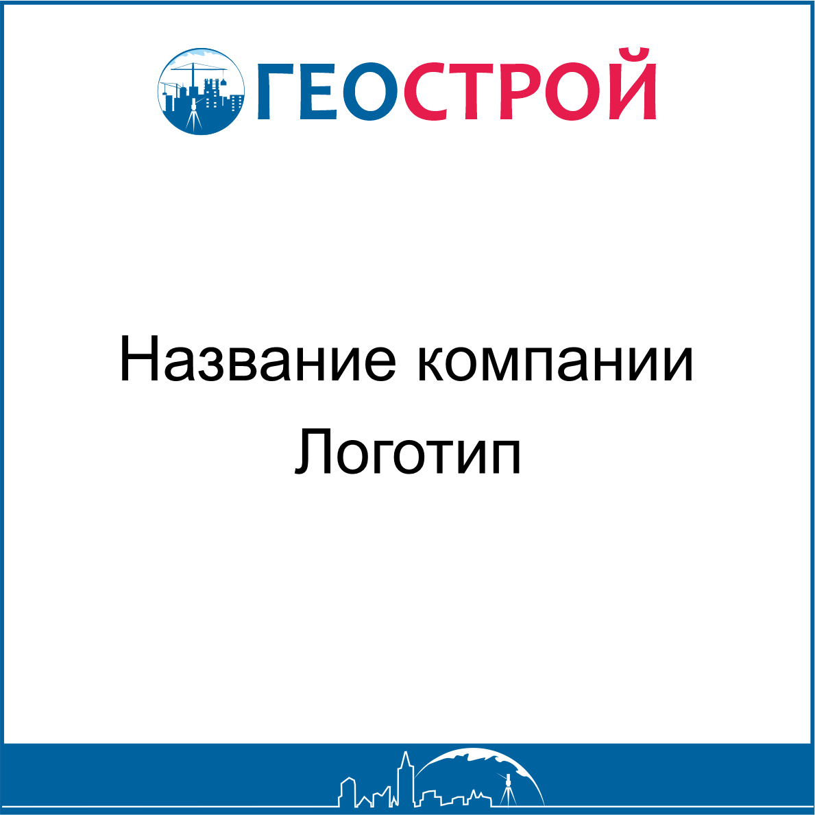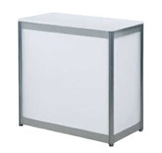

☐ Вариант 2 Незастроенная площадь -1 кв.м.-30 000 рублей

Логотип компании:
Технические требования к макетам для печати логотипа: макеты в векторе, цвета в CMYC, шрифты в кривых
Подтверждение участия в выставке - до 10 ноября
Подтверждение дополнительного оборудования и услуг - до 10 ноября.
Заказ дополнительного оборудования согласно Приложению 1 - каталог оборудования
Регистрация и размещение экспонатов – 24 ноября с 8:00 до 10:00
Место проведения конференции: Domina Novosibirsk, ул.Ленина 26, Новосибирск, Россия
Название компании
Фамилия Имя Отчество руководителя
Подпись______________________________ МП

По всем вопросам участия в выставке в рамках конференции ГЕОСТРОЙ-2026
Email: geostroy.expo@yandex.ru Tel/Max +7(913)4701359

